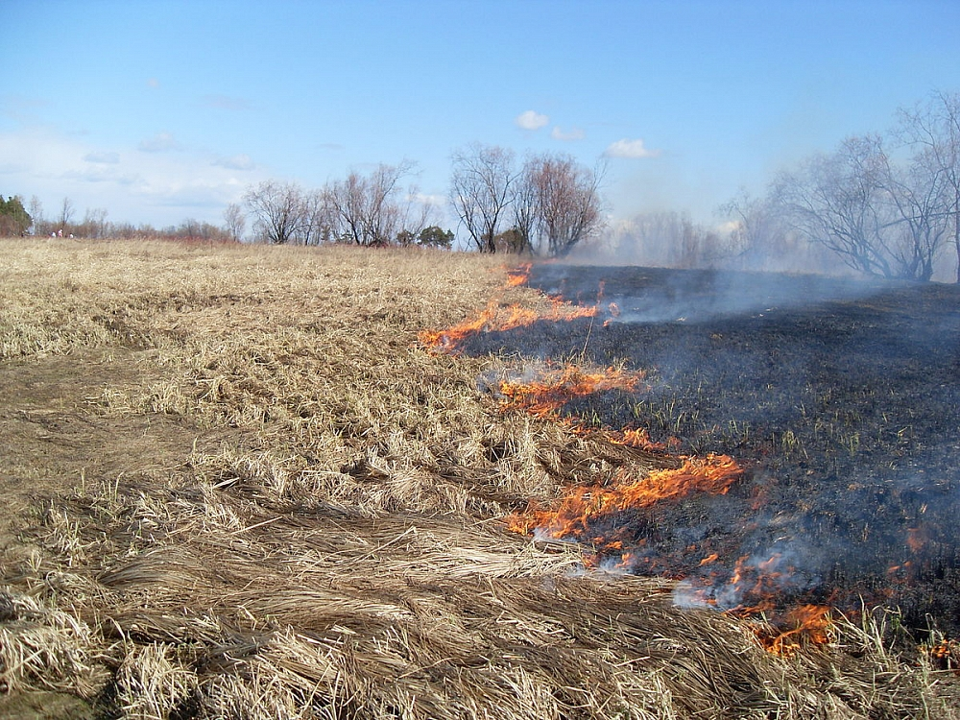
Ежегодно весенний период приносит с собой различные стихийные бедствия в виде подтоплений или пожаров. С установлением теплой погоды происходит осложнение обстановки с пожарами, что в первую очередь связано с возникновением пожаров от возгорания сухой прошлогодней растительности, сжигания мусора. Апрель и май, традиционно очень неблагополучные месяцы по количеству пожаров и травмированных на них людей. Люди начинают сжигать мусор или сухую траву, не учитывая погодные условия, направление и силу ветра, близость построек. В итоге огонь выходит из-под контроля, выгорают целые улицы жилых домов и хозяйственных построек. Люди в панике пытаются тушить огонь, получают ожоги, и даже, к сожалению, бывают смертельные случаи.
В это время количество выездов подразделений пожарной охраны резко возрастает. Из них наибольшее количество выездов – на тушение мусора и сухой растительности!
Проведенный анализ пожаров показывает, что именно человеческий фактор – причина подавляющего большинства возгораний. Именно неосторожность, либо умысел людей – главная причина всех тех бедствий, которые приносят пожары. А значит, в первую очередь надо всем осознать, что неосторожность с огнем и умышленные поджоги являются причиной больших бед причиненные огнем. Согласно действующего законодательства граждане обязаны соблюдать требования пожарной безопасности, иметь в помещениях и строениях, находящихся в их собственности (пользовании), первичные средства тушения пожаров и противопожарный инвентарь, при обнаружении пожаров немедленно уведомлять о них пожарную охрану или позвонить по номеру – 112, до прибытия пожарной охраны принимать посильные меры по спасению людей, имущества и тушению пожаров.
Действующими Правилами противопожарного режима в РФ запрещается использовать противопожарные расстояния между зданиями, сооружениями и строениями для складирования материалов, мусора, травы и иных отходов, оборудования и тары, а также для разведения костров, приготовления пищи с применением открытого огня (мангалов, жаровен и др.), сжигания отходов и тары. На землях общего пользования населенных пунктов, а также на территориях частных домовладений, запрещается разводить костры, использовать открытый огонь для приготовления пищи вне специально отведенных и оборудованных для этого мест, а также сжигать мусор, траву, листву и иные отходы, материалы или изделия. Правообладатели земельных участков (собственники земельных участков, землепользователи, землевладельцы и арендаторы земельных участков), правообладатели территорий ведения гражданами садоводства или огородничества обязаны производить своевременную уборку мусора, сухой растительности и осуществлять покос травы.
За нарушение требований пожарной безопасности предусмотрена административная ответственность в соответствии со ст. 20.4 КоАП РФ, которая предусматривает наложение административного штрафа на граждан в размере до пятнадцати тысяч рублей; на должностных лиц — до тридцати тысяч рублей; на лиц, осуществляющих предпринимательскую деятельность без образования юридического лица, — до шестидесяти тысяч рублей; на юридических лиц — до четырехсот тысяч рублей.
В условиях особого противопожарного режима за нарушение требований пожарной безопасности предусмотрена административная ответственность в соответствии с ч.2 ст. 20.4 КоАП РФ, и предусматривает наложение административного штрафа на граждан в размере до двадцати тысяч рублей; на должностных лиц — до шестидесяти тысяч рублей; на лиц, осуществляющих предпринимательскую деятельность без образования юридического лица, — до восьмидесяти тысяч рублей; на юридических лиц — до восьмисот тысяч рублей.
Будьте осторожны с огнём и соблюдайте правила пожарной безопасности! При пожаре звонить 101, 112!
Отделение надзорной деятельности по Раздольненскому району УНД и ПР ГУ МЧС России по Республике Крым.

